Федеральное государственное образовательное учреждение

высшего профессионального образования

«**КАЛИНИНГРАДСКИЙ ГОСУДАРСТВЕННЫЙ ТЕХНИЧЕСКИЙ УНИВЕРСИТЕТ**»

Кафедра систем управления и вычислительной техники

|  |  |
| --- | --- |
| Курсовая работа  допущена к защите  руководитель | Курсовая работа защищена  с оценкой …………………  руководитель |

«Система электронный календарь»

Курсовая работа по дисциплине

“Разработка и стандартизация программных средств и информационных технологий”

Пояснительная записка

261.09.03.03.03

Нормоконтроллер Проект выполнил доцент, к.т.н., студент группы 17-ИЭ

Высоцкий Л.Г. Махмуджонов Ш.Ш

Калининград

2020

# Реферат

Курсовая работа представляет собой проект «Электронный календарь» который служит органайзером. В проекте имеется возможность добавлять и просматривать дела на определенный день.

Оглавление

Реферат 2

**1.** **ПОСТАНОВКА ЗАДАЧИ** 4

**1.1. ЗАДАНИЕ НА КУРСОВУЮ РАБОТУ** 4

2. СПЕЦИФИКАЦИЯ ПРОГРАММНОЙ СИСТЕМЫ 5

2.1. Назначение программной системы 5

*2.2.* Системные требования: 5

2.3. Ограничения 5

**3. ОПИСАНИЕ ПРОГРАММНОЙ СИСТЕМЫ** 6

3.1. Дерево целей проекта 6

3.2. Дерево функций проекта 6

3.3. Дерево модулей программной системы 6

3.4. Структуры данных 7

3.5. Видеоформы и их связь с реализуемыми функциями 7

3.6. ЛИСТИНГИ МОДУЛЕЙ 8

4. РУКОВОДСТВО ПОЛЬЗОВАТЕЛЯ 18

4.1. Общие сведения о программе 18

4.2. Запуск программы 18

4.3. Инструкция по работе 18

4.4. Сообщения пользователю 18

5. СПРАВОЧНАЯ СИСТЕМА 19

Добавить событие 20

Редактировать событие 21

6. СПИСОК ИСПОЛЬЗОВАННОЙ ЛИТЕРАТУРЫ: 23

**1.** **ПОСТАНОВКА ЗАДАЧИ**

**1.1. ЗАДАНИЕ НА КУРСОВУЮ РАБОТУ**

Спроектировать и разработать информационную систему Электронный календарь: на экране отображается определенный месяц. При щелчке по определенной дате раскрывается список дел на этот день с указанием времени. Список можно просматривать, дополнять, корректировать.

**1.2. ВНЕСЁННЫЕ МОДИФИКАЦИИ**

1) Добавление нового пользователя.

2) Добавление событий на определенный день.

3) Удаление или изменение события.

# 2. СПЕЦИФИКАЦИЯ ПРОГРАММНОЙ СИСТЕМЫ

## 2.1. Назначение программной системы

Система «Электронный календарь» для записи и просмотра событий, на определенный день и время;

Имеется возможность посмотреть автора работы.

В программной системе предусмотрен парольный доступ.

Также программной системе имеется справочная система, которую можно вызвать через главное меню.

## *2.2.* Системные требования:

Процессор - Intel Pentium 233 МГц и выше;

Операционная система - Microsoft Windows 95;

Оперативная память - 64 Мбайт;

Пространство на жестком диске – 1 МБ;

Монитор - SVGA или выше;

Другое аппаратное обеспечение - клавиатура, мышь.

## 2.3. Ограничения

*Программные ограничения:*

* Отдельный профиль для каждого пользователя,
* Ввод пароля

*Аппаратные ограничения:*

* Процессор: не менее Pentium II 300 Мгц;
* Оперативная память: не менее 32 Мб;
* Место на жестком диске: не менее 20 Мб;
* Цветной монитор, клавиатура, мышь.

**3. ОПИСАНИЕ ПРОГРАММНОЙ СИСТЕМЫ**

## 3.1. Дерево целей проекта

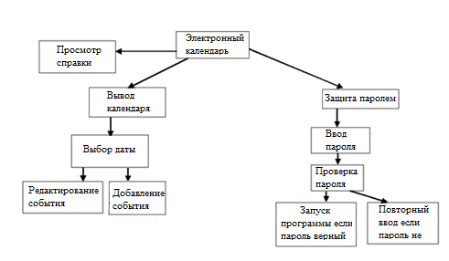

Рисунок 1. Дерево целей проекта

## 3.2. Дерево функций проекта

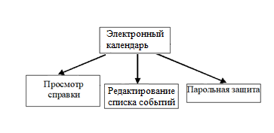

Рисунок 2. Дерево целей проекта

## 3.3. Дерево модулей программной системы

**CalendarPage**

**LoginPage**

Рисунок 3. Дерево модулей проекта

**unit CalendarPage**

Модуль содержит календарь и список событий.

**unit LoginPage**

Модуль осуществляет парольный доступ.

## 3.4. Структуры данных

Содержимое таблицы «notes»

|  |  |
| --- | --- |
| Имя поля | Тип данных |
| login | Короткий текст (не более 15 символов) |
| date | Дата и время |
| time | Короткий текст (не более 15 символов) |
| event_name | Короткий текст (не более 15 символов) |
| note | Длинный текст (не более 80 символов) |

Содержимое таблицы «users»

|  |  |
| --- | --- |
| Имя поля | Тип данных |
| login | Короткий текст (не более 15 символов) |
| pswd | Короткий текст |
| Pswd_date | Дата и время |

## 3.5. Видеоформы и их связь с реализуемыми функциями

**Unit LoginPage**

Вывод на экран парольного доступа

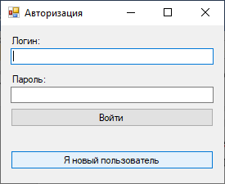

Рисунок 4. Ввод пароля

**Unit CalendarPage**

Чтобы добавить событие на конкретный день следует выбрать его. И нажать кнопку добавить событие.

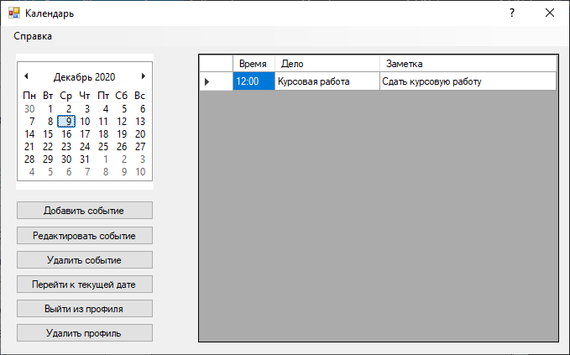

Рисунок 5. Основное окно программы

## 3.6. ЛИСТИНГИ МОДУЛЕЙ

**Модуль LoginPage**

using System;

using System.Linq;

using Kursovaya.Properties;

using System.Windows.Forms;

namespace Kursovaya

{

public partial class Authorization : Form

{

public string UName;

Query q;

public Authorization()

{

InitializeComponent();

this.Text = "Авторизация";

q = new Query(ConnectionString.ConnStr);

}

private void submit_Click(object sender, EventArgs e)

{

if(submit.Text == "Войти")

{

if (log.Text != "" && pass.Text != "")

{

if (log.Text == q.auth(log.Text)[0] && pass.Text == q.auth(log.Text)[1])

{

UName = log.Text;

log.Text = "";

pass.Text = "";

Main_Form f2 = new Main_Form();

this.Hide();

f2.Show();

}

else

MessageBox.Show("Введен неправильный пароль", "Ошибка", MessageBoxButtons.OK, MessageBoxIcon.Error);

}

else MessageBox.Show("Либо логин либо пароль не был введен", "Ошибка", MessageBoxButtons.OK, MessageBoxIcon.Error);

}

else

{

if (log.Text != "" && pass.Text != "")

{

q.addUser(log.Text, pass.Text);

log.Text = "";

pass.Text = "";

submit.Text = "Войти";

button1.Text = "Я новый пользователь";

}

else MessageBox.Show("Либо логин либо пароль не был введен", "Ошибка", MessageBoxButtons.OK, MessageBoxIcon.Error);

}

}

private void button1_Click(object sender, EventArgs e)

{

if (button1.Text == "Я новый пользователь")

{

submit.Text = "Создать пользователя";

button1.Text = "Отмена";

}

else

{

submit.Text = "Войти";

button1.Text = "Я новый пользователь";

}

}

}

}

**Модуль CalendarPage**

using System;

using System.Windows.Forms;

namespace Kursovaya

{

public partial class Main_Form : Form

{

Query q;

public string login = Program.f1.UName;

public Main_Form()

{

InitializeComponent();

Chores.Columns[0].DataPropertyName = "time";

Chores.Columns[1].DataPropertyName = "event";

Chores.Columns[2].DataPropertyName = "note";

Program.f2 = this;

this.Text = "Календарь";

q = new Query(ConnectionString.ConnStr);

}

private void monthCalendar1_DateSelected(object sender, DateRangeEventArgs e)

{

if (DateTime.Today > Calendar.SelectionStart)

{

Add.Visible = false;

Modify.Visible = false;

Delete.Visible = false;

Chores.DataSource = q.fillChores(login, Calendar.SelectionStart.ToString("d"));

}

else

{

Add.Visible = true;

Chores.DataSource = q.fillChores(login, Calendar.SelectionStart.ToString("d"));

if (Chores.Rows.Count != 0)

{

Modify.Visible = true;

Delete.Visible = true;

}

else

{

Modify.Visible = false;

Delete.Visible = false;

}

}

}

private void Main_Form_Load(object sender, EventArgs e)

{

Chores.DataSource = q.fillChores(login, Calendar.SelectionStart.ToString("d"));

if (Chores.Rows.Count != 0)

{

Modify.Visible = true;

Delete.Visible = true;

}

else

{

Modify.Visible = false;

Delete.Visible = false;

}

}

private void Main_Form_FormClosing(object sender, FormClosingEventArgs e)

{

Application.Exit();

}

private void Add_Click(object sender, EventArgs e)

{

AddNote a = new AddNote(Calendar.SelectionStart);

a.Name = "a";

a.Show();

}

private void Modify_Click(object sender, EventArgs e)

{

AddNote m = new AddNote(Calendar.SelectionStart);

m.Name = "m";

m.Show();

}

private void Delete_Click(object sender, EventArgs e)

{

if (Chores.Rows.Count != 0)

{

q.deleteChore(login, Calendar.SelectionStart.ToString("d"), Chores.Rows[Chores.CurrentCell.RowIndex].Cells[0].Value.ToString());

Chores.DataSource = q.fillChores(login, Calendar.SelectionStart.ToString("d"));

if(Chores.Rows.Count == 0)

{

Modify.Visible = false;

Delete.Visible = false;

}

}

}

private void ToToday_Click(object sender, EventArgs e)

{

Calendar.SelectionStart = DateTime.Today;

Calendar.SelectionEnd = DateTime.Today;

Chores.DataSource = q.fillChores(login, Calendar.SelectionStart.ToString("d"));

}

private void ExitAcc_Click(object sender, EventArgs e)

{

this.Hide();

Program.f1.Show();

}

private void DeleteAcc_Click(object sender, EventArgs e)

{

DialogResult result = MessageBox.Show($"Вы уверены что хотите удалить пользователя {login}?", "Подтвердите свое действие", MessageBoxButtons.YesNo);

if (result == DialogResult.Yes)

{

q.deleteUser();

this.Hide();

Program.f1.Show();

}

}

private void справкаToolStripMenuItem_Click(object sender, EventArgs e)

{

Help.ShowHelp(this, "help.chm", HelpNavigator.Topic, "1.html");

}

}

}

using System;

using System.Collections.Generic;

using System.ComponentModel;

using System.Data;

using System.Drawing;

using System.Linq;

using System.Text;

using System.Threading.Tasks;

using System.Windows.Forms;

namespace Kursovaya

{

public partial class AddNote : Form

{

DateTime DateFromMain;

string otime;

Query q;

public AddNote(DateTime selDate)

{

InitializeComponent();

DateFromMain = selDate;

q = new Query(ConnectionString.ConnStr);

}

private void AddNote_Load(object sender, EventArgs e)

{

if(this.Name == "a")

{

Date.Text = DateFromMain.ToString("d");

}

else

{

button1.Text = "Сохранить";

Date.Text = DateFromMain.ToString("d");

time.Text = Program.f2.Chores.Rows[Program.f2.Chores.CurrentCell.RowIndex].Cells[0].Value.ToString();

otime = time.Text;

chore.Text = Program.f2.Chores.Rows[Program.f2.Chores.CurrentCell.RowIndex].Cells[1].Value.ToString();

note.Text = Program.f2.Chores.Rows[Program.f2.Chores.CurrentCell.RowIndex].Cells[2].Value.ToString();

}

}

private void button1_Click(object sender, EventArgs e)

{

if(button1.Text == "Добавить")

{

if(Convert.ToInt32(time.Text.Substring(0,2)) >= 0 &&

Convert.ToInt32(time.Text.Substring(0, 2)) <= 23 &&

Convert.ToInt32(time.Text.Substring(3, 2)) >= 0 &&

Convert.ToInt32(time.Text.Substring(3, 2)) <60)

{

q.addChore(Date.Text, time.Text, chore.Text, note.Text);

Program.f2.Chores.DataSource = q.fillChores(Program.f2.login, Program.f2.Calendar.SelectionStart.ToString("d"));

this.Hide();

Program.f2.Modify.Visible = true;

Program.f2.Delete.Visible = true;

}

else MessageBox.Show("Введенное время недействительно", "Ошибка", MessageBoxButtons.OK, MessageBoxIcon.Error);

}

else

{

q.modChore(Date.Text, time.Text, chore.Text, note.Text, otime);

Program.f2.Chores.DataSource = q.fillChores(Program.f2.login, Program.f2.Calendar.SelectionStart.ToString("d"));

this.Hide();

}

}

private void button2_Click(object sender, EventArgs e)

{

this.Hide();

}

private void справкаToolStripMenuItem_Click(object sender, EventArgs e)

{

Help.ShowHelp(this, "help.chm", HelpNavigator.Topic, "1.html");

}

}

}

# 4. РУКОВОДСТВО ПОЛЬЗОВАТЕЛЯ

## 4.1. Общие сведения о программе

Система «электронный календарь». на экране отображается определенный месяц. При щелчке по определенной дате раскрывается список дел на этот день с указанием времени.

* В проекте имеется справочная система, которую можно вызвать через главное меню.
* Для входа в программную систему необходимо ввести пароль.

## 4.2. Запуск программы

Для запуска исполняемого файла MyCalendar.exe с жесткого диска или другого носителя, ёмкостью не менее 20 Мб, необходимо сделать двойной щелчок по нему. Для корректной работы программы необходимо наличие файла HELP.CHM в папке с проектом.

## 4.3. Инструкция по работе

После запуска проекта, откроется форма для введения пароля, если пароль введён, верно, то будет открыто основное окно программной системы. Если пароль введен неверно, то его необходимо будет ввести заново.

Чтобы посмотреть справку нажмите клавишу F1.

Для добавления события выберите дату и нажмите кнопку добавить событие. Для того чтобы изменить добавленное событие нажмите, кнопку редактировать.

## 4.4. Сообщения пользователю

1) *Неверный логин или пароль*. Убедитесь, что логин или пароль введён вами правильно.

2) *Пользователь с таким логином уже существует.* Убедитесь, пользователя с таким именем не существует.

3) *Заполнены не все поля.* Убедитесь, что бы заполнили оба поля.

4) *Поле время не заполнено.* Вам необходимо заполнить поле время.

5) *Поле событие не заполнено!* Вам необходимо заполнить поле событие.

6) *Вы действительно хотите удалить событие?* Появляется для подтверждения удаления

7) *Вы действительно хотите удалить свой профиль?* Появляется для подтверждения удаления

# 5. СПРАВОЧНАЯ СИСТЕМА

**[1]#[2]$Справка к программе**

Интерфейс пользователя представлен календарём, полем для отображения событий и кнопками, вызывающими соответствующие их название свойства.

Пользователь может:

1) [Добавлять события](mk:@MSITStore:C:\Users\Admin\Desktop\RPK\Календарь\Новая%20папка\help.chm::/21.html);

2) [Редактировать и открывать подробности события](mk:@MSITStore:C:\Users\Admin\Desktop\RPK\Календарь\Новая%20папка\help.chm::/22.html);

3) [Удалять события](http://www.helpandmanual.com/order.html).IDH_r

# Добавить событие

Для добавления события выберите желаемую дату в календаре и нажмите кнопку "Добавить событие",

далее в открывшемся окне введите информацию о событие, затем нажмите "Добавить".

# Редактировать событие

Для редактирования события выберите желаемую дату в календаре и событие в окне справа, и нажмите кнопку "Редактировать/открыть", далее в открывшемся окне изменить информацию о событие, затем нажмите "Сохранить". IDH_ogl

**Удалить событие**

Для удаления события выберите желаемую дату в календаре и событие в окне справа, и нажмите кнопку "Удалить событие",

затем подтвердите действие во всплывающем окне.

# 6. СПИСОК ИСПОЛЬЗОВАННОЙ ЛИТЕРАТУРЫ:

1. Методические указания к лабораторным работам по курсу РПК. – Высоцкий Л. Г./ Калининград, 2015г. – 117с.

2. Методические указания по выполнению курсовой работы по дисциплине «Разработка программных комплексов».

1.
2.